POR LA RUTA DE LA ENERGIA,
11 DÍAS
Visitando: Salidas:
Duración: Alimentos:
Lima – Paracas – Cusco – Sacsayhuaman – Valle Sagrado – Machu Picchu – Puno – Lago Titicaca
Diarias del 20 de abril al 15 de diciembre de 2026. (excepto puentes, días festivos
Opera mínimo con 2 personas 11 días / 10 noches
10 desayunos

ITINERARIO DE VIAJE:
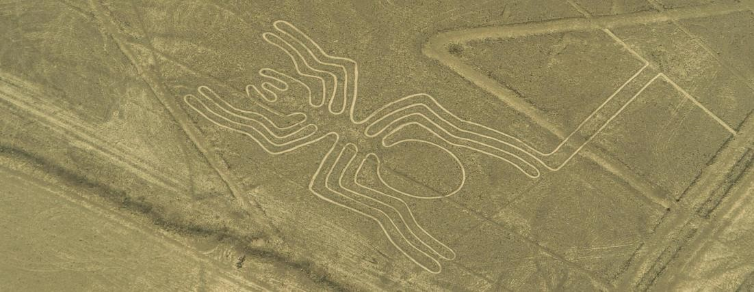

DIA 01 LIMA
Llegada a Lima, Bienvenida y asistencia en su traslado al hotel. Un exclusivo e intenso recorrido el Centro Histórico de Lima, nos llevará a conocer y admirar las reliquias arquitectónicas que forman parte de esta Lima antigua, que ha sido reconocida por la UNESCO como Patrimonio Cultural de la Humanidad. El Convento de Santo Domingo, es el inicio de esta magnífica experiencia. Construido durante la fundación de Lima. En este recinto se fundó la Universidad Mayor de San Marcos, la más antigua de América. En el interior, el coro con la sillería más antigua del país; y la biblioteca, con 25,000 libros, algunos impresos en el siglo XV tienen un valor histórico invaluable. Los restos de San Martín de Porres, San Juan Masías y Santa Rosa de Lima yacen en su interior. Cruzando la Plaza Mayor, el Palacio de Gobierno y Municipal, ingresaremos a la Catedral, joya de la historia de Lima, con obras de arte que nos acercarán a la Lima colonial. Dejaremos el Centro y nos dirigiremos al Museo Larco, lugar donde tendremos una clara visión de las Culturas que poblaron el Perú Antiguo. Nos sorprenderemos con las piezas de Oro, textiles y cerámicos eróticos que son parte de la colección que nos introducirán en la cosmovisión del antiguo peruano. El almacén de este Museo estará abierto en nuestra visita para apreciar las expresiones de arte que plasmaron en sus cerámicas.
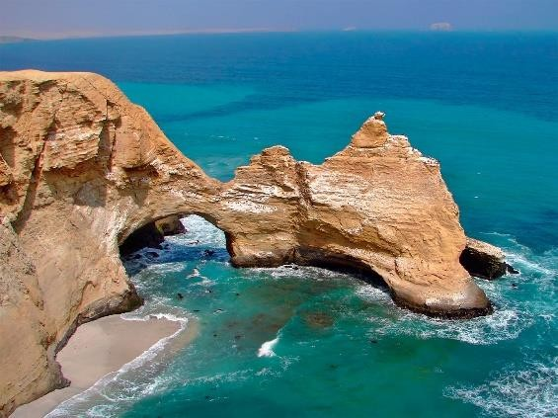
DIA 02 LIMA – NASCA – PARACAS (Líneas
de Nasca)
Desayuno en el Hotel. A la hora coordinada, salida en bus a Paracas. Llegada y traslado al aeródromo para sobrevolar las enigmáticas líneas de Nasca, enormes dibujos que sólo pueden ser apreciados desde el aire y representan diversos insectos y animales como el mono, el colibrí, el cóndor o la araña, se piensa que fue un gran calendario astronómico diseñado por los antiguos pobladores del desierto. Acomodación en el hotel de Paracas.

DIA 03 PARACAS – RUTA DEL PISCO – LIMA
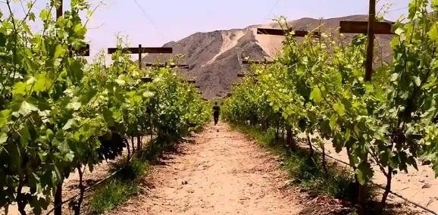
Desayuno en el Hotel. En nuestro camino a esta región de viñedos, incursionaremos en el desierto iqueño para visitar la Laguna de la Huacachina, conocida también como el oasis de América, es uno de los lugares más vistosos y bellos de la costa peruana. Luego pasaremos por la bodega turística “Tres Generaciones” la cual ha mantenido su historia y tradición familiar en los últimos 160 años preservando el proceso de producción de forma artesanal, en ella podremos
observar las antiguas vasijas de barro conocidos como piscos y las prensas de roble aun existentes. Finalmente conoceremos Tacama, la viña más antigua de Sudamerica (desde 1540) pionera en el cultivo de uva de pisco, nos mostrarán el proceso de elaboración de los vinos, espumosos y piscos. En el restaurante del viñedo disfrutaremos de la de la comida regional del caluroso valle de Ica. Por la tarde, salida en bus a Lima. Llegada y traslado al hotel.

DIA 04 LIMA – CUSCO
Desayuno en el Hotel (si el horario de vuelo lo permite). Traslado al aeropuerto. Salida a Cusco. Llegada, asistencia y traslado al hotel. Ascenderemos al Parque Arqueológico de Sacsayhuaman, e iniciaremos la excursión visitando la fortaleza del mismo nombre, hermoso lugar que irradia paz y tranquilidad, admiraremos las enormes rocas de hasta 4 metros de altura, que fueron utilizadas en su construcción. Seguiremos con Q'enqo, antiguo templo del Puma donde se puede apreciar un altar para sacrificios en la parte interna de una enorme roca y luego con Tambomachay, fuentes sagradas de vida y salud. En el camino, tendremos una vista panorámica de Puca Pucará, atalaya que cuidaba el ingreso a la ciudad. Después, nos dirigiremos al Templo del Sol Qorikancha, sobre el cual se construyó el Convento de Santo Domingo, cuenta la leyenda que este templo estuvo totalmente recubierto de láminas de oro, que maravillaron a los conquistadores a su llegada. Para finalizar conoceremos la Plaza de Armas e ingresaremos a la Catedral, que atesora obras y pinturas coloniales invaluables, como la Cruz que llegó con los primeros conquistadores.

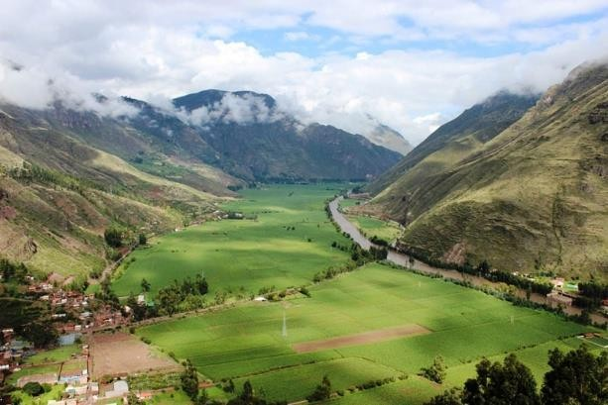
DIA 05 CUSCO – VALLE SAGRADO: Pisac
Inca y Colonial, Museo Inkariy y Centro de Cultura Viva de Yucay
El Valle Sagrado de los Incas nos recibe este día. Nuestra primera parada será el pueblo inca de Pisac, uno de los sitios arqueológicos más bellos del Valle Sagrado. Desde la cima de la montaña se domina el pueblo colonial de Pisac. Recorrido a pie por el pueblo colonial. Tiempo para hacer compras en los talleres de los artesanos. Luego, nos dirigiremos al Museo Inkariy para recorrer las diversas salas donde se exhiben representaciones de las
culturas prehispánicas del antiguo Perú. Almuerzo. Visitaremos el Centro de Cultura Viva de Yucay, complejo turístico donde pobladores locales nos mostrarán sus técnicas de tejido y teñido de textiles tradicionales, fabricación de adobes, preparación de la chicha tradicional, bebida de maíz, y tener un encuentro cercano con los camélidos andinos: llamas y alpacas. Pernocte en la zona.

DIA 06 VALLE SAGRADO: Terrazas de Moray, Salineras de Maras y Ollantaytambo Desayuno. Este día nos llevará a encontrarnos con sitios maravillosos que guarda esta región del Valle Sagrado de los Incas. Las terrazas incas de Moray, laboratorio que buscó recrear 20 diferentes microclimas y asegurar la producción agrícola del imperio. Continuaremos al pueblo de Maras, donde encontraremos las famosas y milenarias minas de sal, las cuales siguen siendo explotadas desde tiempos inmemorables. El contraste de sus pozos blancos con la tierra arcillosa convierte este paisaje en un lugar imperdible para ser fotografiado. Almuerzo. Por la tarde, nos adentraremos por las calles, plazas y terrazas del último pueblo viviente inca de Ollantaytambo. Ingresaremos al sitio arqueológico que domina en pueblo, donde se puede ver la técnica con que los incas trabajan la piedra en el templo del Sol que quedara a medio construir. A hora oportuna, embarcaremos desde la estación de tren del pueblo para llegar al pueblo de Machu Picchu, ubicado al pie de la montaña. Alojamiento

DIA 07 VALLE SAGRADO – MACHU PICCHU – CUSCO
Desayuno en el Hotel. El día esperado para conocer una de las 7 Maravillas del Mundo. Embarque en la estación de Ollantaytambo. Salida en tren seleccionado. Arribo a la estación de Machu Picchu. Asistencia de nuestro personal para abordar el bus que ascenderá por un camino sinuoso, con una espectacular vista del río Urubamba y da forma a un profundo cañón. La Ciudad Perdida de los Incas, Machu Picchu, nos recibirá con sus increíbles terrazas, escalinatas, recintos ceremoniales y áreas urbanas. La energía emana de todo el lugar. Almuerzo. A la hora coordinada, retorno en tren y trasladado al hotel en Cusco. Alojamiento
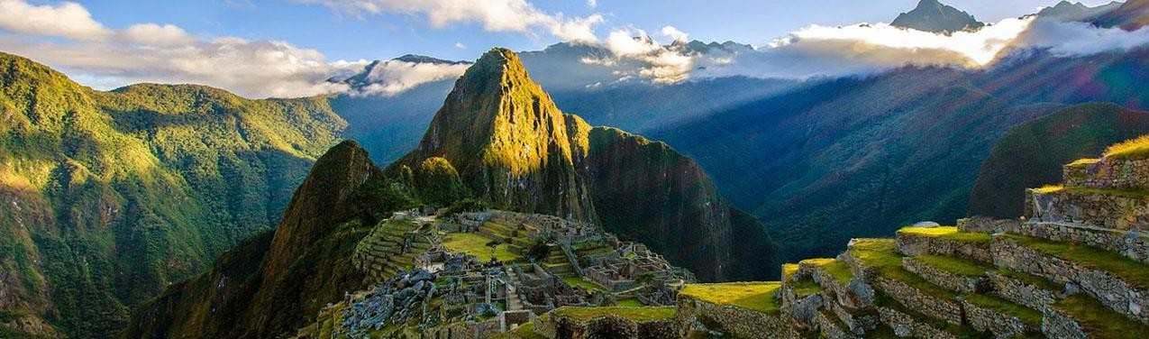

DÍA 08 CUSCO
Desayuno en el Hotel. Día libre. Cusco cuenta con diversas actividades culturales, arqueológicas y aventura. Reserve las actividades con anticipación.

DÍA 09 CUSCO – PUNO RUTA AL ALTIPLANO ANDINO
Desayuno en el Hotel. Partiremos en un bus turístico a la ciudad de Puno, una ruta paisajística acompañados del río Vilcanota para luego ingresar a la meseta del Collao, el altiplano andino. Nuestra primera parada será en la Iglesia de San Pedro Apóstol en Andahuaylillas conocida como “La Sixtina de América”. Los muros y techos colmados de pinturas murales del siglo XVII. Continuaremos hacia Racchi, Templo del Dios Wiracocha, en el cual destacan los restos de las columnas y muros que nos dan una idea del tamaño monumental de esta construcción en épocas incas. Nuestro camino alcanzará el punto más alto en La Raya a 4,800 m.s.n.m., lugar donde se da la división de las aguas de la cuenca del Titicaca y los ríos que irán al Amazonas. Almuerzo.
Visita del Museo de Sitio de Pucará. Esta localidad es cuna de los famosos toritos de Pucará. Arribaremos a Puno y traslado al hotel.

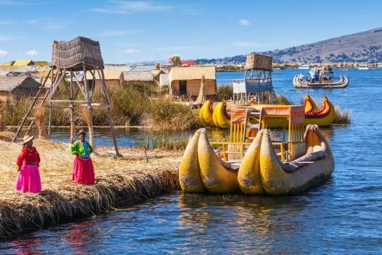
DÍA 10 PUNO - LAGO SAGRADO TITICACA Y SUS ISLAS
Desayuno en el Hotel. Por la mañana, embarcaremos en una lancha para visitar un pueblo que huyendo de las diferentes culturas que llegaron a dominarlos se refugiaron dentro del lago Titicaca, los Uros. Esta comunidad sigue construyendo sus islas siguiendo las técnicas ancestrales, y nos reciben para transmitirnos sus conocimientos. Un pueblo que vive de sus visitantes. Continuaremos navegando hacia la Isla de Taquile. La comunidad de la isla ha mantenido vivas sus tradiciones, vestimentas y
forma de vida. Es una de las pocas comunidades quechua en una región esencialmente aymara, y se han mantenido cerrados a que la modernidad cambie sus vidas. Nos recibirán con su música y danzas. Almuerzo en restaurante comunal, una comida simple pero rica en nutrientes. A continuación, realizaremos una caminata por los alrededores para apreciar los bellos paisajes del lago Titicaca. Regreso al puerto de Puno. Traslado al hotel.

DÍA 11 PUNO
Desayuno. Traslado al aeropuerto. Salida a Lima para conectar con su vuelo de retorno a casa.

FIN DE LOS SERVICIOS.

HOTELES PREVISTOS O SIMILARES:

Ciudad | Turista | Turista superior | Primera | Primera Superior | Lujo
Lima | El Tambo 2 Casa Andina Miraflores San Antonio Britania Crystal Collection Habitat Hotel | Libre Hotel BW Signature Collection Casa Andina  Select Miralfores Ikonik Estelar Bellavista | Dazzler by Wyndam Lima Miraflores  Sol de Oro Hotel & Suites  Jose Antonio Executive Jose Antonio Lima  Estelar Miraflores | José Antonio Deluxe  Holiday Inn Lima Miraflores INNSIDE by  Melia Lima Miraflores Pullman Lima San Isidro | El Pardo Doubletree by Hilton Hotel Pullman Lima Miraflores Swissotel
Paracas | San Agustín Paracas | Casa Andina Select Paracas | La Hacienda Bahia Paracas | Doubletree Resort by Hilton Hotel Paracas | Doubletree Resort by Hilton Hotel  Paracas
Cusco | Anden Inca Taypikala Hotel Cusco  Tierra Viva Cusco Saphi Hacienda Plaza Regocijo | Terra Andina Mansion Colonial Tierra Viva Cusco Centro Casa Andina Standard San Blas  Hacienda Cusco Centro Historico | Xima Hotel Cusco  Jose Antonio Cusco  Terra Andina Mansion Colonial  San Agustin Dorado | Jose Antonio Cusco  Casa Andina Premium Cusco Costa del Sol Ramada Cusco Hilton Garden Inn Cusco | Palacio del Inka , a Luxury Collection (Classic) Aranwa Cusco Boutique Hotel JW Marriott El Convento  Cusco (Inka Wall)
Valle Sagrado | Agusto's Valle Sagrado  Ava Spot Valle Sagrado | Inti Punku Valle Sagrado  Tierra Viva Valle Sagrado Agusto's Valle Sagrado | Sonesta Posadas del Inca Yucay La Casona de Yucay | Taypikala Valle Sagrado Sonesta Posadas del Inca Yucay Casa Andina Premium Valle Sagrado | Taypikala Valle Sagrado Aranwa Sacred Valley Hotel & Wellness
Aguas Calientes | Inti Punku Machu Picchu Hatun Inti Classic | Casa Andina Standard Machu Picchu Taypikala  Machu Picchu | El Mapi Tierra Viva  Machu Picchu | Casa del Sol | Sumaq Hotel
Puno | Taypikala Lago La Hacienda Plaza de Armas  Intiqa | Tierra Viva Puno Lake Titicaca | Jose Antonio Puno | Sonesta Posadas del Inca Puno | GHL Hotel Lago Titicaca

Nota: Hoteles mencionados solo son informativos, los hoteles confirmados se les hará saber al momento de realizar la reservación. En caso de no poder confirmar estos hoteles mencionados como informativos, se reservará un hotel de similar categoría y precio.

PRECIO POR PERSONA EN DOLARES AMERICANOS:

CON TREN EXPEDITION
Vigencia | Categoría | Doble | Triple | Sencilla | Menor (2-7)
08/04/26-15/06/26  30/06/26-15/12/26 | Turista | USD 2,725 | USD 2,192 | USD 2,199 | USD 1,858
08/04/26-15/06/26  30/06/26-15/12/26 | Turista Superior | USD 2,969 | USD 2,290 | USD 2,338 | USD 1,998
08/04/26-15/06/26  30/06/26-15/12/26 | Primera | USD 3,251 | USD 2,512 | USD 2,466 | USD 2,099
08/04/26-15/06/26  30/06/26-15/12/26 | Primera superior | USD 3,677 | USD 2,741 | USD 2,684 | USD 2,317
08/04/26-15/06/26  30/06/26-15/12/26 | Lujo | USD 4,697 | USD 3,215 | USD 3,228 | USD 2,861
Nota: Solo se permite 1 menor compartiendo con 2 adultos, en las camas existentes en la habitación y le incluye el desayuno. Los niños deben portar un documento que certifique su edad al momento de realizar el viaje.
Las tarifas no son válidas para Temporada Alta (Semana Santa, Inti Raymi, Fiestas Patrias, Año Nuevo o Eventos Internacionales)

EL PRECIO INCLUYE
- Traslados a hoteles, aeropuertos y estación de bus.
- Traslado compartido a estación de tren.
- Todas las entradas a los atractivos descritos.
- Visitas en compartido con guías en bilingüe español e inglés.
- Boleto de bus de ida y vuelta a Paracas.
- Boleto de tren de ida y vuelta a Machu Picchu según categoría seleccionada.
- 4 almuerzos.
- 2 noche de alojamiento en Lima en hotel seleccionado.
- 1 noche de alojamiento en el Paracas en hotel seleccionado.
- 3 noches de alojamiento en Cusco en hotel seleccionado.
- 1 noche de alojamiento en el Valle Sagrado en hotel seleccionado.
- 1 noche de alojamiento en Aguas Calientes en hotel seleccionado.
- 2 noches de alojamiento en Puno en hotel seleccionado.
- Desayunos diarios.
- Guía de habla hispana

EL PRECIO NO INCLUYE
- Boleto de avión México – Lima – Cusco – Lima – México.
- Gastos personales
- Ningún servicio no especificado.
- TUA’s de salida (derechos de aeropuerto). Pagaderos fuera de la Ciudad de México
- Propinas para guía, chofer y maletero

SUPLEMENTOS / SERVICIOS ADICIONALES
PRECIO POR PERSONA EN DOLARES AMERICANOS:

Servicio opcional: | Adulto / Menor
Suplemento por tren Vistadome o The 360° en  compartido | USD 86
Suplemento traslados desde y/o hasta aeropuerto en horario nocturno (viaje sencillo  por persona) | USD 29

NOTAS IMPORTANTES:
- Tarifas expresadas por persona, en dólares americanos pagaderos en Moneda Nacional al tipo de cambio del día de su pago indicado por Entorno CIT, sujetas a cambios sin previo aviso y a disponibilidad al momento de reservar.
- Tarifas NO válidas durante Semema Santa, Inti Raymi 22-25 Junio, Fiestas Patrias 25-29 Julio, Dakar, Juegos Panamericanos, navidad, Año Nuevo y fechas de congresos especiales para esas fechas favor de consultar.
- Es responsabilidad del pasajero proveerse de los pasaportes o documentos de migración requeridos por las autoridades de los Estados Unidos Mexicanos y de los países de destino o de tránsito, tales como visas, permisos sanitarios, permisos notariados para
menores viajando solos o con un tutor, etc.
- La vigencia de su pasaporte deberá tener mínimo seis meses a partir de la fecha de la finalización de su viaje.
- Tomar nota que La Catedral de Lima atiende de lunes a viernes, sábados por la mañana y domingos por la tarde. Horarios en los que no abre la Catedral, es posible se intercambie la visita por un tour indicado por el prestador de servicios en destino por alguno similar
- El vuelo Lima/Cusco debe considerarse temprano por la mañana de manera que pasajeros puedan descansar y aclimatarse antes de empezar la excursión a la hora indicada.
- La excursión a Machu Picchu ha sido cotizada en el servicio de tren Expedition con almuerzo en el restaurante local (no incluye bebidas).
- POLÍTICA DE RESERVA DE PERURAIL
Debido a las nuevas políticas de Peru Rail, cada reserva anulada estará sujeta a una
penalidad de acuerdo al servicio de tren emitido:
- EXPEDITION $50.00
- VISTADOME $60.00
- El orden de los servicios previstos mencionados en este itinerario podría modificarse en función de la disponibilidad terrestre o condiciones climáticas del lugar, pero siempre serán dadas conforme fueron adquiridas.
- Los horarios de registro de entrada (Check-In) y salida (Check Out) de los hoteles están sujetos a las formalidades de cada hotel, pudiendo tener los siguientes horarios: Check In
15:00 Hrs. y Check Out 09:00 Hrs. (Mañana). En caso de que la llegada fuese antes del horario establecido, existe la posibilidad de que la habitación no sea facilitada hasta el horario correspondiente. Si su avión regresa por la tarde, el hotel podrá mantener sus pertenencias bajo resgusardo.
- Los servicios de traslados y excursiones en esta cotización son otorgados como servicios regulares, estos servicios están sujetos a horarios pre-establecidos y se brindan junto a otros pasajeros. Consulte los precios en servicio privado.
- En el momento de realizar el Check In en el hotel será indispensable presentar el pasaporte junto con la Tarjeta Andina de Migración (entregada en el aeropuerto a su llegada a Perú) con el sello de entrada legible y con una permanencia no superior a 60
días.
- El orden de las excursiones y los horarios de servicios pueden variar.
- Los horarios indicados en el presente itinerario son solo de referencia; los horarios definitivos serán proporcionados por el personal de operaciones de la ciudad
visitada.
- Para hacer efectiva la tarifa de CHD, es necesario enviar copia de documento de identidad, caso contrario se considerará como adulto. En caso de excursión a Machu Picchu, es obligatorio presentar el documento original al momento del
ingreso.
- De acuerdo a las normas que rigen para el guiado oficial en Perú, no se considera guía acompañante para todo el recorrido, se utilizarán guías locales en cada ciudad.
- Se permite un único menor por habitación, compartiendo mínimo con 2 adultos

- Para reservas que tengan Machu Picchu, es necesario enviar los datos completos de pax: nombre y apellido, fecha nacimiento, copia del número de documento de identidad y/o copia de pasaporte y nacionalidad al momento de efectuar la reserva, caso contrario los
espacios de tren estarán sujeto a disponibilidad.
- Política de equipaje a bordo Tren a Machu Picchu: 1 bolsa o mochila de 5 kg/11lb (62 pulgadas lineales/157cm (alto + largo + ancho).
- Operación a partir de mínimo 2 personas.
- Los hoteles en temporada de Navidad, Fin de Año y Semana Santa cuentan con mínimo de noches, cenas obligatorias y suplementos para estas fechas. Por favor consultar Precios.

AVISO DE PRIVACIDAD:
En cumplimiento por lo dispuesto en el artículo 15 de la Ley Federal de Protección de datos Personales en Posesión de los Particulares (LFPDPPP), le informamos que sus datos personales que llegase a proporcionar de manera libre y voluntaria a través de este o cualquier otro medio estarán sujetos a las disposiciones del Aviso de Privacidad de Entorno CIT el cual puede ser consultado en el sitio web: www.entonocit.com

VIGENCIA DEL 20 DE ABRIL AL 15 DE DICIEMBRE DE 2026.
SE REQUIERE PREPAGO

POLÍTICAS DE CANCELACIÓN
- 65 días antes de la fecha de salida no aplican cargos.
- Entre 64 y 34 días antes de la fecha de salida aplica 35% del costo total de la reservación por persona.
- Entre 34 y 18 días antes de la fecha de salida aplica 50% de cargos del costo total de la reservación por persona
- Entre 17 y 0 días antes de la fecha de salida aplica 100% de cargos del costo total de la reservación por persona.
- NO SHOW aplican cargos del 100% de cargos del costo total de la reservación por persona
El presente documento es de carácter informativo, más no una confirmación.

